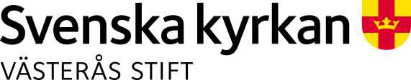

FÖRSAMLINGAR, PASTORAT OCH KONTRAKT
Version: 2016-12-01

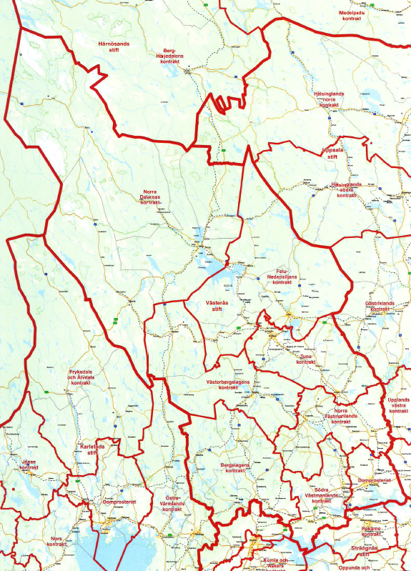

BESLUTET OM NY STRUKTUR I SVENSKA KYRKAN INNEBÄR ATT:
- Den administrativa, ekonomiska och pastorala ledningen samlas i ett pastorat.
- Kyrkoherden är chef för pastoratet.
- Kyrkofullmäktige väljer kyrkoråd och församlingsråd.
- Valbar till församlingsrådet är medlemmarna inom pastoratet vilket gör det möjligt att engagera sig i en annan församling inom pastoratets gränser än den man bor i.
- Mandatperioden i ett församlingsråd – högst fyra år - bestäms av kyrkofullmäktige.
- Kyrkorådet kan – utöver de av kyrkoordningen reglerade uppgifterna - delegera också andra uppgifter till församlingsråd.
- Det kommer att finnas församlingar som inte ingår i ett pastorat men som är självständiga ekonomiska enheter.

Beslutet innebär även att de kyrkliga samfälligheterna upphör från och med 1 januari 2014. De ska ombildas till pastorat som leds av en kyrkoherde.
Från den 1 januari 2014 finns församlingar/flerförsamlingspastorat som är ekonomiska enheter.
I ett pastorat väljs ett gemensamt kyrkofullmäktige som beslutande organ och kyrkoråd som verkställande organ. Varje enskild församling i ett pastorat har ett församlingsråd.
Kyrkoråd och kyrkoherde ansvarar för övergripande styrning och ledning i hela pastoratet/församlingen.

Antal kontrakt: 8 ** = Kontraktsprost
Antal pastorat: 13 (vilka består av 45 församlingar)
Antal församlingar: 75 (30 + 45 församlingar)
Ekonomiska enheter: 43

Församling Pastorat Kyrkoherde
DOMPROSTERIETS KONTRAKT
Västerås Helen Lundberg, domprost**
Västerås domkyrkoförs. Johan Sköld*
Viksäng
Västerås Badelunda Karin Tossavainen*
Kungsåra
Skerike
Gideonsberg
Önsta Gunnar Kärrbom*
Norrbo
Tillberga
Västerås Lundby
Dingtuna-Lillhärad Vakant*
Västerås-Barkarö
Rytterne
Antal ekonomiska enheter: 1 innehållande 13 församlingar
* Chef för pastoralt område, komministertjänst. Västerås pastorat indelas i fyra pastorala verksamhetsområden.
** Kontraktsprost
Domprosten är kyrkoherde för Västerås pastorat.

Församling Pastorat Kyrkoherde
SÖDRA VÄSTMANLANDS KONTRAKT
Arbogabygden Joakim Vikström
Kungsör Bengt-Olov Hedlund
Köpingsbygden Köping Per Wilder
Malma
Hallstahammar-Kolbäck Paul Hansson
Sura-Ramnäs Cecilia Alsterlund **
Antal ekonomiska enheter: 5 innehållande 6 församlingar

BERGSLAGENS KONTRAKT
Näsby Näsby-Fellingsbro Kristin Kalmelid
Fellingsbro
Linde bergslags församling Sören Trygg
Nora bergslagsförsamling Britta Landin**
Ljusnarsberg Carina Särnqvist
Grythyttan Vik. Kjell Lundgren
Hällefors-Hjulsjö Per Schmidt
Antal ekonomiska enheter: 6 innehållande 7 församlingar

Församling Pastorat Kyrkoherde
VÄSTERBERGSLAGENS KONTRAKT
Norrbärke Daniel Eklund
Söderbärke Lars-Eric Norrsäter
Gränge-Säfsnäs Vik. Anders Torby
Ludvika Gunnar Persson
Järna med Nås och Äppelbo Robert van Aarem**
Antal ekonomiska enheter: 5 innehållande 5 församlingar

NORRA DALARNAS KONTRAKT
Mora Matts Sandström **
Älvdalen Vik. Jan Segerstedt
Idre-Särna Ann-Sofie Näslund
Orsa Per Olof Lif
Malung Anette Oskarsson
Lima-Transtrand Vik. Arne Söderbäck
Antal ekonomiska enheter: 6 innehållande 6 församlingar

Församling Pastorat Kyrkoherde
FALU-NEDANSILJANS KONTRAKT
Falu Kristine Falu Vik. Susann Senter
Stora Kopparberg (Christina Eriksson 23/1 -17)
Aspeboda
Grycksbo
Vika-Hosjö
Svärdsjö Svärdsjö-Enviken Gerhard Paping
Enviken
Bjursås Helena Markfjärd
Sundborn Camilla Nyberg**
Leksand Leksand John Sund
Djura
Siljansnäs
Gagnef Gagnef Margareta Carlenius
Mockfjärd
Floda
Ål Åsa Carmesund
Rättvik Rättvik Monica Jones
Boda
Ore
Antal ekonomiska enheter: 8 innehållande 19 församlingar

Församling Pastorat Kyrkoherde
TUNA KONTRAKT
Stora Tuna Stora Tuna och Torsång Ann-Gerd Jansson
Torsång
Säterbygden Mattias Rådbo
Hedemora-Garpenberg Pontus Gunnarsson
Husby Gunnel Wigg-Bergquist
Folkärna By-Folkärna Ingrid Öberg Hägg**
By
Grytnäs Avesta-Grytnäs Madeleine Ingmarstedt
Avesta
Antal ekonomiska enheter: 6 innehållande 9 församlingar
NORRA VÄSTMANLANDS KONTRAKT
Skinnskatteberg, Hed och Gunnilbo Marie Blommé
Västanfors-Västervåla Henrik Rydberg
Norberg-Karbenning Marianne Wiik
Sala Sala-Norrby-Möklinta Kenth Johansson**
Norrby
Möklinta
Kumla Kumla, Tärna, Kila Karin Hammermo
Tärna
Kila
Västerfärnebo-Fläckebo Mikael Nordin
Antal ekonomiska enheter: 6 innehållande 10 församlingar

